МІНІСТЕРСТВО ОСВІТИ І НАУКИ УКРАЇНИ

УДУНТ ННІ ДІІТ

Кафедра «Комп'ютерні інформаційні технології»

Лабораторна робота №12
з дисципліни «Операційні Системи»

на тему: «Створення багатопотокових серверних застосувань»

Виконав:
студент гр.ПЗ1911
Сафонов Д.Є.
Прийняв:
Андрющенко В.О.

Дніпро, 2022
Тема. Створення багатопотокових серверних застосувань.
Мета роботи.
- Написати програми, які реалізують взаємодію клієнтів і сервера через сокети з використанням потоків.
- Клієнт повинен послати дані серверу, а сервер – обробити отримані дані і послати результат клієнтові.
Завдання. Реалізувати взаємодію процесів за схемою «клієнт-сервер» з використанням для передачі запиту та отримання відповіді сокетів. Клієнтська і серверна програми запускаються на різних комп’ютерах. Сервер підтримує декілька клієнтів одночасно.
Реалізувати роботу сервера в багатопотоковому режимі та в режимі мультиплексування.
Мультиплексування: TODO
1) З використанням функції poll.
2) З використанням функції select.
Робота з мережею та клавіатурою: TODO
1) Синхронно (режим очікування).
2) Асинхронно (режим переривань).
Багатозадачність: TODO
1) З використанням fork().
2) З використанням pthread_create().
Функція сервера: TODO
1) Обробка сервером переданого рядка (сортування тексту).
2) Обробка сервером переданого рядка (стиснення тексту).
3) Обробка сервером переданого рядка (фільтрація тексту).
4) Обробка сервером переданого рядка (заміна тексту за словником).
5) Обробка сервером масивів (сортування).
6) Обробка сервером масивів (перетасування елементів).
7) Обробка сервером масивів (перекодування елементів).
8) Сервер «веде статистику запитів» і відповідає на команди-запити до статистичних даних (кількість запитів, кількість команд певного виду, час останнього запиту).
Текст програми. github TODO
Результати виконання програми. TODO
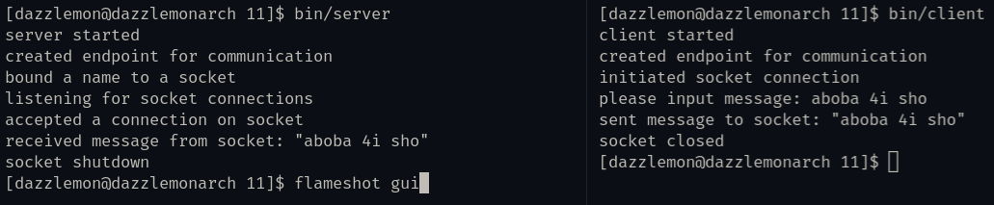
Аналіз результатів та висновки
TODO

